附圖一

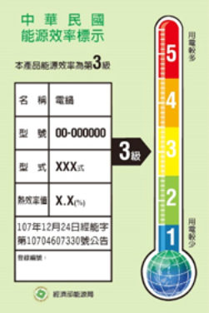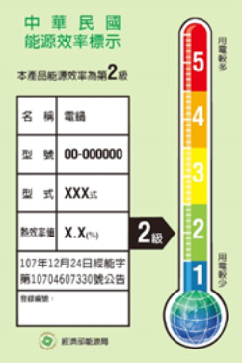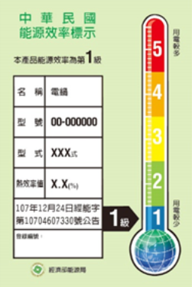能源效率分級標示圖(附於產品使用說明書中或張貼於本體正面明顯處)：

６０ｍｍ

６０ｍｍ

６０ｍｍ

６０ｍｍ

６０ｍｍ

４０ｍｍ

４０ｍｍ

４０ｍｍ

４０ｍｍ

４０ｍｍ

